Ejercicio 1 Palíndromo
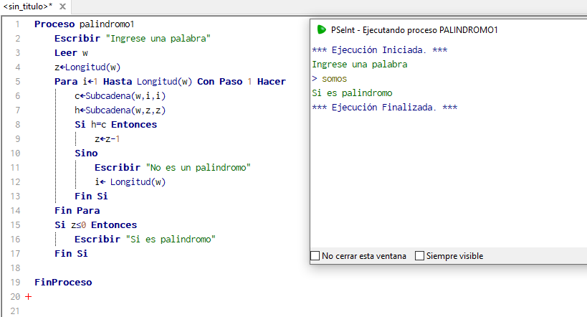

Proceso palindromo1
Escribir "Ingrese una palabra"
Leer w
z<-Longitud(w)
Para i<-1 Hasta Longitud(w) Con Paso 1 Hacer
c<-Subcadena(w,i,i)
h<-Subcadena(w,z,z)
Si h=c Entonces
z<-z-1
Sino
Escribir "No es un palindromo"
i<- Longitud(w)
Fin Si
Fin Para
Si z<=0 Entonces
Escribir "Si es palindromo"
Fin Si

FinProceso

Ejercicio 2 Invertir los Caracteres
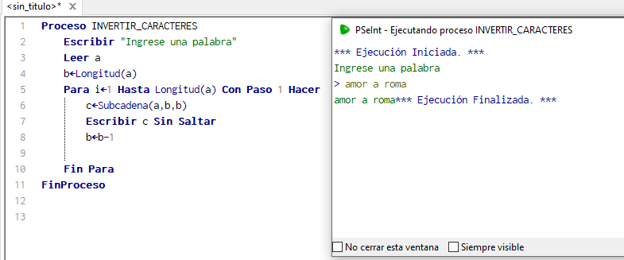

Proceso INVERTIR_CARACTERES
Escribir "Ingrese una palabra"
Leer a
b<-Longitud(a)
Para i<-1 Hasta Longitud(a) Con Paso 1 Hacer
c<-Subcadena(a,b,b)
Escribir c Sin Saltar
b<-b-1

Fin Para
FinProceso

Ejercicio 3 Taller realizado en clase
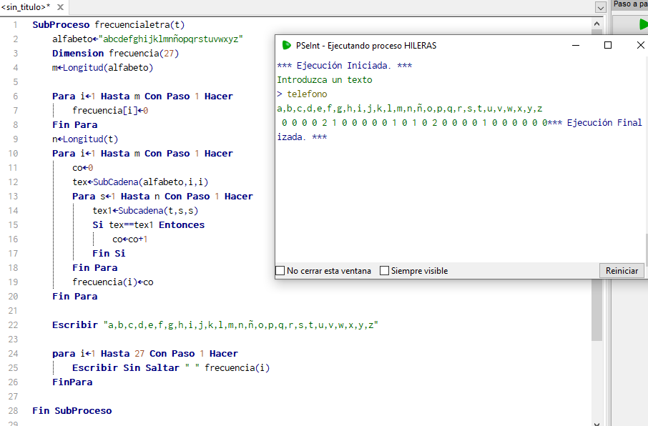

SubProceso frecuencialetra(t)
alfabeto<-"abcdefghijklmnñopqrstuvwxyz"
Dimension frecuencia(27)
m<-Longitud(alfabeto)

Para i<-1 Hasta m Con Paso 1 Hacer
frecuencia[i]<-0
Fin Para
n<-Longitud(t)
Para i<-1 Hasta m Con Paso 1 Hacer
co<-0
tex<-SubCadena(alfabeto,i,i)
Para s<-1 Hasta n Con Paso 1 Hacer
tex1<-Subcadena(t,s,s)
Si tex==tex1 Entonces
co<-co+1
Fin Si
Fin Para
frecuencia(i)<-co
Fin Para

Escribir "a,b,c,d,e,f,g,h,i,j,k,l,m,n,ñ,o,p,q,r,s,t,u,v,w,x,y,z"

para i<-1 Hasta 27 Con Paso 1 Hacer
Escribir Sin Saltar "|" frecuencia(i)
FinPara

Fin SubProceso

Proceso hileras
Escribir "Introduzca un texto"
leer t
frecuencialetra(t)
FinProceso

